Universidad del sureste

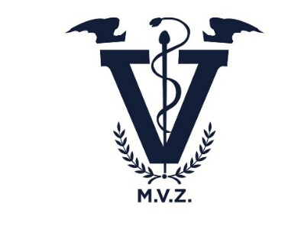

Materia: Anatomía Comparada

Tema: Sistema Respiratoria

Docente: José Luis Flores Gutiérrez

Alumno: Luis Eduardo Escobar Zambrano

Grado: 1° Cuatrimestre

Tuxtla Gutiérrez Chiapas

01 de noviembre 2024

¿Qué es el sistema respiratorio?

De manera más concreta, este sistema fundamental del cuerpo es el conjunto de órganos que hacen posible la respiración. Allí es donde se realiza el intercambio de gases, donde la sangre es capaz de captar todo el oxígeno de la atmósfera y eliminar el dióxido de carbono, que no es más que un elemento de desecho.

Sistema respiratorio

### Fosas nasales

Se trata de dos cavidades, que pueden variar de acuerdo a la fisonomía de cada persona**. Permiten la entrada y salida de aire**. En este proceso, el aire se humedece, pasa a filtrarse y calentarse mediante los cornetes.

### Faringe

Su forma es similar a la de un tubo, que se encuentra ubicado en el cuello con el revestimiento de una capa mucosa. Este tubo de **conecta con la cavidad bucal, y al mismo tiempo con las fosas nasales**, el esófago y la laringe.

### Laringe

Gracias a este conducto es posible percibir el paso del aire, el cual **va desde la faringe hasta la tráquea y los pulmones.** Específicamente, las cuerdas vocales se encuentran en la laringe.

### Tráquea

También se trata de otro elemento en forma de tubo, que hace posible que el aire pase por la laringe y los bronquios. El revestimiento de la tráquea está reforzado por varios cartílagos resistentes**, que impiden que el conducto se colapse por presión o tensión** en la zona del cuello.

### Pulmones

Son los órganos más indispensables para el sistema respiratorio, ya que mediante ellos se logra el intercambio de gases con la sangre. En los pulmones se encuentra también lo que se denomina como árbol bronquial, donde nacen ramificaciones pequeñas. Por otra parte, se encuentran varios elementos como la tráquea o los bronquios principales, que pueden ser secundarios o lobares**.**

### Músculos intercostales

Aunque se cree que solo se trata de unos simples músculos, son verdaderamente importantes para la **fácil movilización del tórax durante el proceso de inspiración.** Estos músculos están situados en los orificios que existen en las dos costillas consecutivas.

### Diafragma

Se trata de otro resistente músculo que realiza**una separación entre la cavidad torácica y la abdominal.** El proceso se realiza en dos fases, pues cuando hay contracción, baja e incrementa el tamaño de la cavidad torácica, lo que provoca la inspiración.

### Pleura y cavidad pleural

La pleura es concretamente el revestimiento de los pulmones. Se conforma de dos capas: la parietal**, que está conectada con la pared del tórax,**y la visceral, que está en contacto con los pulmones. Asimismo, en el espacio dispuesto entre ambas capas se encuentra un espacio denominado cavidad pleural, que permite la expansión de los pulmones durante la inspiración.

Paso de flujo de sangre al corazón

1. Llega la sangre del pulmón al corazón atreves de las venas pulmonar hacia la aurícula izquierda.
2. Contrae el paso al ventrículo izquierdo y pasa por la válvula mitral.
3. Se va por la arteria arteria aortica para llegar a los órganos pasador de la valvula aortica
4. De las manos se va por la vena cava que llega al auriculo derecho, luegp pasa por la valvula tricúspide y llega al ventrículo derecho, luego se va por la arteria pulmonar.